Jquery Mobile 知识
- 使用Jquery Mobile框架
去官方下载最新的版本框架：网址http://jquerymobile.com/
- Api中文网站
网址：http://www.jqmapi.com/
- Jquery Mobile的代码结构
主要分为三部分：导航栏（页眉）header，内容content，页脚footer
<div data-role="page">
<div data-role="header">
<a href="#" data-role="button" data-icon="home">首页</a>
<h1>欢迎访问我的主页</h1>
<a href="#" data-role="button" data-icon="search">搜索</a>
</div>

<div data-role="content">
<p>这些按钮仅供演示，无任何效果。</p>
</div>

<div data-role="footer" class="ui-btn">
<div data-role="controlgroup" data-type="horizontal">
<a href="#" data-role="button" data-icon="plus">转播到新浪微博</a>
<a href="#" data-role="button" data-icon="plus">转播到腾讯微博</a>
<a href="#" data-role="button" data-icon="plus">转播到QQ空间</a>
</div>
</div>
</div>
- Jquery mobile html报错影响界面显示
Jquery Mobile在解析html代码的时候如果其中有部分报错，那么程序可能布局就会发生错误，不过这个跟界面布局的代码无关，只要修改好报错的地方就行，这个地方可能是html代码错误或者js错误。
- 使用导航栏
<div id="footer" class="nav-style" data-role="footer" data-theme="a"
data-position="fixed">
<!—b代表导航栏选项的个数，这里是3个的意思，c代表4个-->
<div data-role="navbar" data-grid="b" class="nav-style">
<ul>
<li class="ui-btn-active">
<a href="#main" id="account-management" class="tab">账户管理</a>
</li>
<li>
<a href="money-management-page" id="money" >资金</a>
</li>
<li>
<a href="#positions-page" id="positions" >持仓</a>
</li>
</ul>
</div>
</div>
</div>
效果如下：
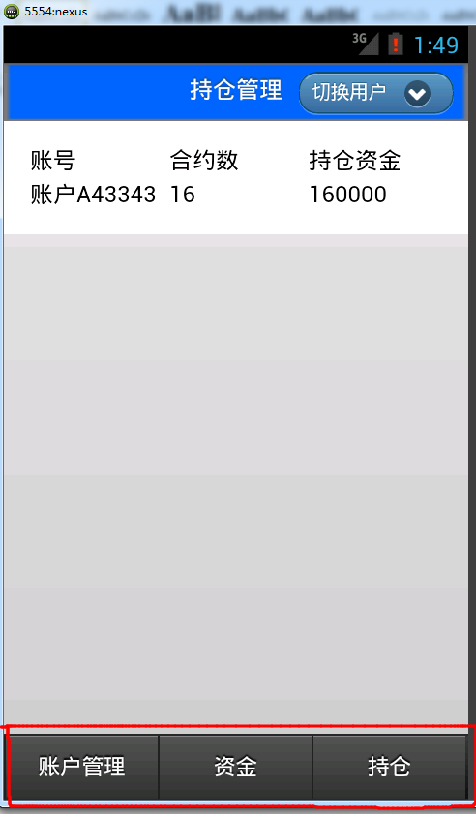
- 让两个标签同行显示
方法1：
<table style="border: 0px;cellspacing:1%" id="add-account-table">
<tr>
<td><span>期货账号：</span></td>
<td><input type="text" /></td>
</tr>
<tr>
<td><span>密码：</span></td>
<td><input type="password" /></td>
</tr>
<tr>
<td><span>客户姓名：</span></td>
<td><input type="text" /></td>
</tr>
<tr>
<td><span>初始资金：</span></td>
<td><input type="text" /></td>
</tr>
<tr>
<td><input type="checkbox" value="包含劣后资金" /></td>
<td><span>包含劣后资金</span></td>
</tr>
<tr>
<td><span>劣后资金：</span></td>
<td><input type="text" /></td>
</tr>
</table>
效果如下：
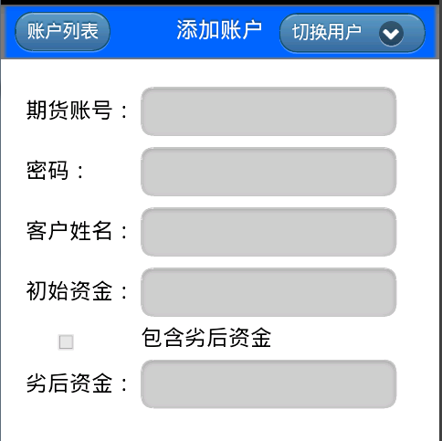
方法2：使用float属性
- 弹出对话框
<!-- 弹出框 -->
<div data-role="page" id="dialogPage">
<div data-role="header">
<h2>Dialog</h2>
</div>
<div role="main" class="ui-content">
<p>I am a dialog</p>
</div>
</div>

<a class="ui-link-inherit main-opener" href="dialogPage" data-rel="dialog" data-transition="pop">
<h3 class="listtitle ui-li-heading">
丹丹 <span class="timestyle">03-12 13:12</span>
</h3>
</a>
点击上面的a标签就会弹出一个对话框，通过id去关联的，效果如下：
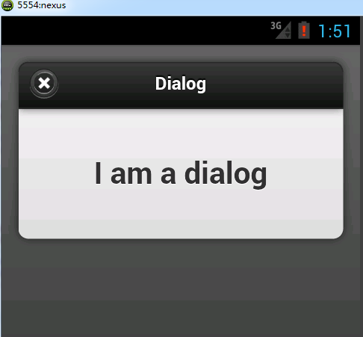
- 在页面跳转时设置返回按钮是否显示
在目标页面设置属性data-add-back-btn="false"
- 页面跳转，出现闪屏
方法1：在跳转的页面上设置属性data-transition="none"可以缓解闪屏
<ul>
<li class="ui-btn-active">
<a href="#main" id="account-management" data-transition="none">账户管理</a>
</li>
<li>
<a href="#money-management-page" id="money" class="tab" data-transition="none">资金</a>
</li>
<li>
<a href="#positions-page" id="positions" data-transition="none">持仓</a>
</li>
</ul>
- Jquery Mobile实现对select的监听事件
<select id="selectType" >
<option value="0" >资金量全天候监控</option>
<option value="1" >资金量分时段监控</option>
<option value="2" >时间段开仓限制监控</option>
<option value="3" >品种资金量监控</option>
<option value="4" >资金回撤监控</option>
<option value="4" >劣后资金量监控</option>
</select>

//点击操作的响应事件
$('#selectType').bind("change",function(){
var text = $(this).find("option:selected").text();
optionClick(text);
});
- 去掉jquery Mobile默认添加的样式
设置属性data-role
方法1：
$("input").attr('data-role','none');
$("select").attr('data-role','none');
方法2：
$(document).bind( "pagecreate", function( e ) {
$( "input, textarea, select", e.target ).attr( "data-" + $.mobile.ns + "role", "none" );
});
- Jquery Mobile实现跨域访问
第一步：在html文件中加入下面代码，且该代码一定要在引用jquery Mobile js文件之前。
<script type="text/javascript" charset="utf-8">
$( document ).bind( "mobileinit", function() {
$.support.cors = true;
$.mobile.allowCrossDomainPages = true;
});
</script>
第二步：在phonegap的配置文件config.xml中加入一段配置
<description>
A sample Apache Cordova application that responds to the deviceready event.
</description>

<author href="http://cordova.io" email="dev@cordova.apache.org">
Apache Cordova Team
</author>
下面这个配置是配置phonegap的跨域访问的权限，表示允许跨域访问
<access origin="*"/>
- Jquery Mobile 中的ajax请求数据
注意事项：①请求参数里面的变量不能取名为class
②ip地址不能是localhost而是服务器的具体ip
③phonegap中自己已经解决了跨域访问的问题，因此在开发手机应用时根本不需要在配置跨域访问，什么jsonp之类的都不用配置，要不然反而程序会报错。
/**
* 向数据库发送数据请求参数，再获取数据显示到页面
*/
function getData()
{
alert("请求数据");
$.ajax({
url:"http://192.168.1.99:8080/guojin-web/admin/login",
contentType:"application/x-www-form-urlencoded; charset=utf-8",
dataType: 'json',
type:"get",
data:{name:name,password:pwd},
cache:false,
async:false,
success:function(json){
//alert(json['result'][0].title);
}
});
}
服务器代码：
@Controller
@RequestMapping(value="admin")
public class AdminController {

private ObjectMapper mapper=new ObjectMapper();
@Autowired
private AdminService adminService;
/**
* 用户登录
* @param request.name 用户名
* @param response.password 密码
*
* @return 成功:433D06983C78522EF001D9591F1CD439
* @return 失败:0
* @throws JsonProcessingException
*/
@RequestMapping(value="/login")
@ResponseBody
public String login(HttpServletRequest request,HttpServletResponse response) throws JsonProcessingException{
System.out.println("请求来了");
response.setContentType("text/html;charset=UTF-8");
response.setHeader("Cache-Control", "no-cache");
String name=request.getParameter("name");
System.out.println(request.getParameter("password"));
String password=MD5Util.generatePassword(request.getParameter("password"));
System.out.println(name+":"+password);
return mapper.writeValueAsString(adminService.login(name, password));
}
具体源码见百度云盘安卓源码TestAndroid
- Jquery Mobile退出程序
Jquery Mobile手机开发退出程序
方法1：利用phonegap内置的API（注：不适用于iPhone）
//等待加载PhoneGap
document.addEventListener("deviceready", onDeviceReady, false);
//PhoneGap加载完毕
function onDeviceReady() {
// 按钮事件
document.addEventListener("backbutton", eventBackButton, false); // 返回键
// document.addEventListener("menubutton", eventMenuButton, false); // 菜单键
// document.addEventListener("searchbutton", eventSearchButton, false); // 搜索键
}

/**
* 返回键退出程序
*/
function eventBackButton() {
if ($.mobile.activePage.is('#main')||$.mobile.activePage.is('#money-management-page')
||$.mobile.activePage.is('#login')||$.mobile.activePage.is('#positions-page')) {
isExit();
}else {
navigator.app.backHistory();
}

}

/**
* 退出程序提示框
*/
function isExit() {
navigator.notification.confirm('确认退出？', showConfirm, '退出软件', '确定,取消');
}
/**
* 退出程序对话框按钮的响应函数
*/
function showConfirm(button) {
//1表示点击确定
if (button == 1) {
exitApp();
}
}
/**
* 退出程序的函数
*/
function exitApp() {
navigator.app.exitApp();
}
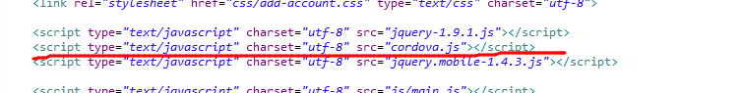
注：一定要引入phonegap的js文件
- jquery mobile动态添加元素之后不能正确渲染
原因：jqm在初始化页面时会根据data-xxx在各元素中插入jqm的属性和类等，而动态生成的元素由于jqm不会再加载，因此元素不会有jqm的样式，界面显示与预期的不一样。
方法1：对jqm对象触发create事件(建议采用这种方式，特别是动态生成标签比较复杂的情况下)
//首先清空元素里面原来的标签，然后在添加
//该语句意思是在id为risk-content的元素下添加元素
$('#risk-content').empty();
$(html).appendTo('#risk-content').trigger('create');
注：对于某些标签如list则需要采用refresh方式
$('ul').listview('refresh');
动态改变了list的内容，但是内容并没有变化
解决办法： 调用组件的refresh方法，刷新list,如：
$("#contentList").append(content).listview('refresh');

方法2：不使用jqm的默认样式，自己根据jqm动态添加的样式去动态生成这些样式（该方法有弊端，有些标签不支持，他还是会采用jqm的默认样式，比如a标签）
注：在动态生成的标签比较简单的情况下可以采用这种方法
在不需要jqm样式标签的属性加入data-role="none"
// 去掉jquery Mobile自动添加的样式
$("#risk-table-day tr td div input").attr('data-role','none');
- 把所有内容放到一个页面好,还是分开多页面好？
对于这个问题，说说个人见解：
#1所有内容放到同一页面
#2分页面存放内容
对于#1，如果是比较简单的网页内容，可以考虑把内容都放在同一个页面。但是如果页面结构很复杂，跳转页面比较多的话，那#1就会显得很臃肿，增加维护的复杂度。
而#2比较适合页面结构以及页面比较多的情况，易维护。
性能方面，查了一些资料，也做了些实验，并没有发现性能上的明显差异。
结论：根据个人编码习惯，两种选择都是可以的。推荐#1和#2混合使用。
- 按钮按下/划过的状态感觉反应有些迟缓？
解决办法很简单，只需要加上如下设置就可以了：
$.mobile.buttonMarkup.hoverDelay = "false"
- 点击屏幕，header和footer会略微抖动？
在真机运行的时候，轻击屏幕会发现header和footer有略微的抖动。
解决办法：
在header和footer中添加如下属性：
data-tap-toggle="false"
添加这个属性也可以解决点击屏幕header或footer消失问题
- 页面动态跳转
如果所有页面都在同一个html文件中，则采用如下跳转：
$.mobile.changePage("#main");
不过该方法可能存在跳转后页面布局产生问题，具体原因还不知道

如果页面是单独的分开的，则采用如下方式：
$.mobile.changePage("index.html",{transition:"slideup"});
- 关闭jquery Mobile的弹出框
为标签添加属性data-rel="back"就可以了，不过关闭页面后会返回弹出对话框的页面
<a class="ui-link-inherit main-opener" href="#"
data-rel="back" data-transition="none" >删除账户</a>

